Лабораторная работа №6.2.7
Создание простого Bash-скрипта
Добавление «шебанг» (she-bang) - указывает системе, что данный файл содержит команды, подлежащие выполнению в оболочке Bash
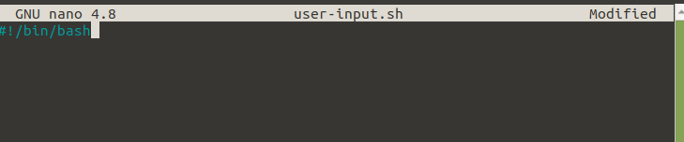
Добавление простых команд Bash в скрипт
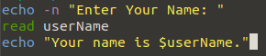
Запуск скрипта из командной строки
Изменение права доступа к скрипту, сделав его исполняемым для всех пользователей
Переименуем файл, удалив расширение .sh
Запуск
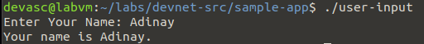
Установка flask
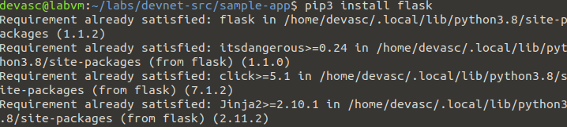
Открытие файла sample_app.py и импорт необходимых методов из Flask
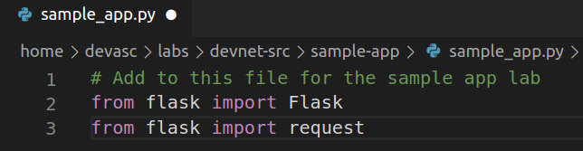
Создание экземпляра класса и определение метода для вывода IP-адреса клиента
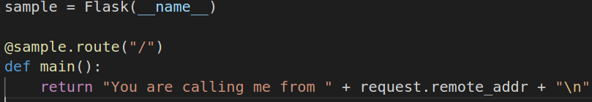
Настройка локального запуска приложения
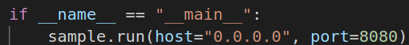
Запуск веб-приложения
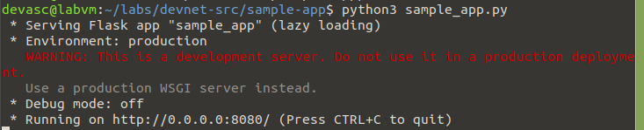
Проверка работы сервера
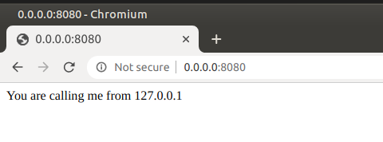
Через другое окно терминала
Остановка сервера
Настройка веб-приложения для использования файлов сайта
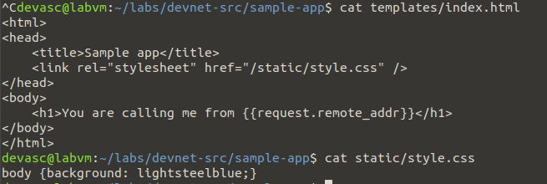
Обновление Python-кода веб-приложения
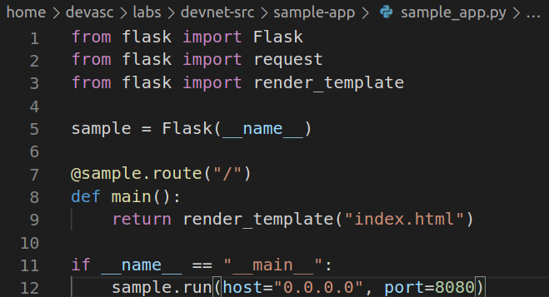
Запуск
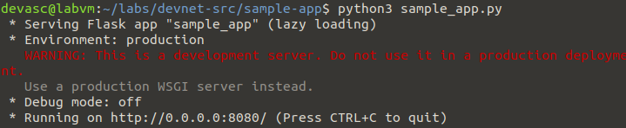
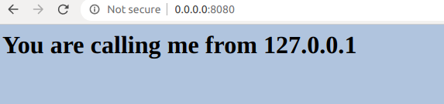
В другом окне терминала
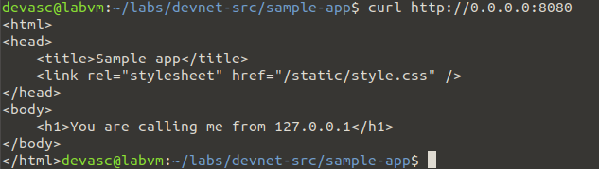
Остановка сервера
Создание Bash-скрипта для сборки и запуска контейнера Docker
Создание временного каталога для файлов сайта
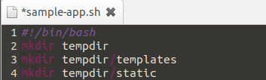
Копируем файл сайта и скрипт во временную директорию
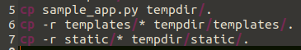
Добавляем команды echo, которые сформируют Dockerfile внутри папки tempdir

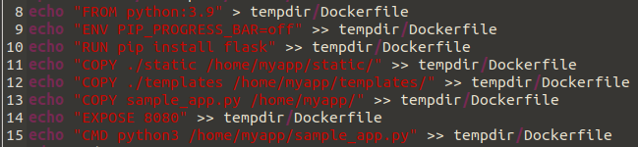
Собираем Docker-контейнер
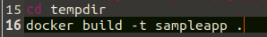
Запуск контейнера и проверка работы
Сборка, запуск и проверка контейнера Docker
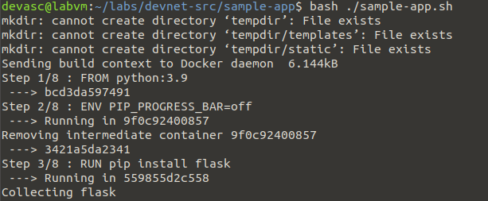
Просмотр сгенерированного Dockerfile
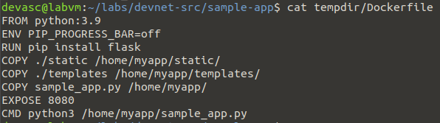
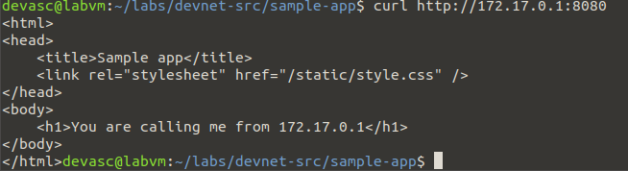
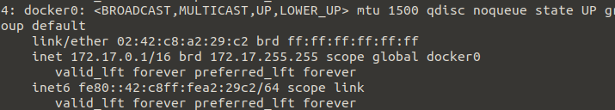
Получите доступа к работающему контейнеру и изучение его изнутри.
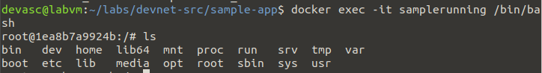
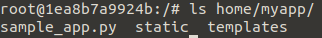
Остановка и удаление контейнера Docker
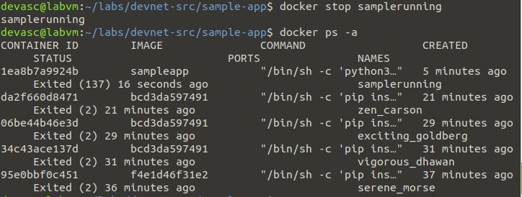
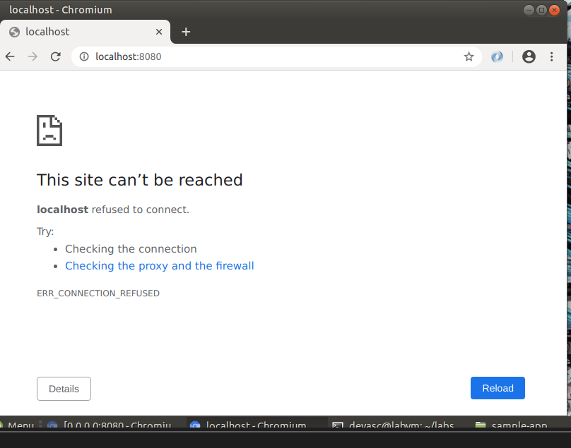
Окончательно удалить контейнер


